PEPA | OTA
PIPI | PÁJA
ÁJA | JÁJA

JE | TU
TO | JE
PIJE | JOJO

AUTO |  | JÍ
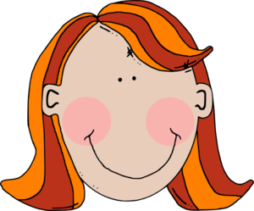 | 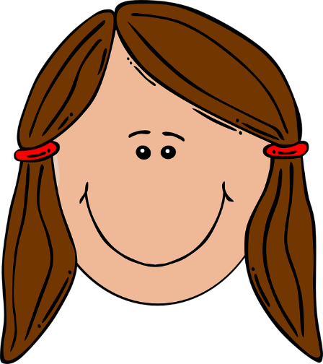 |  | 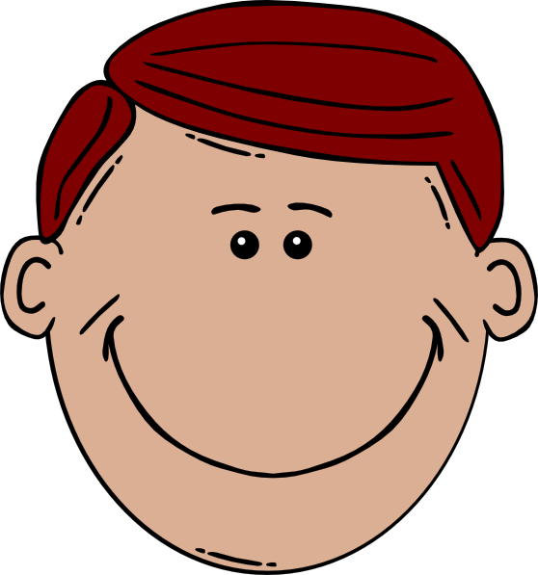
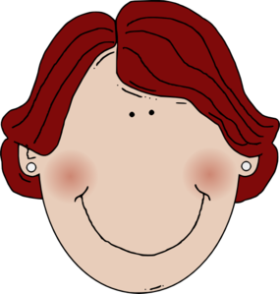 | 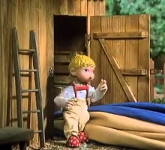 |  | 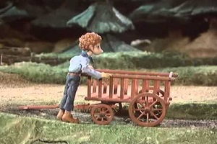
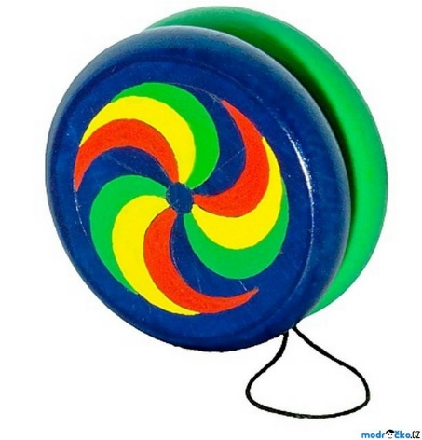 | 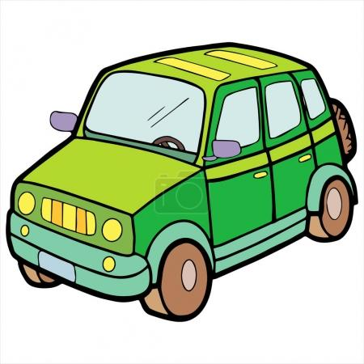 |  | 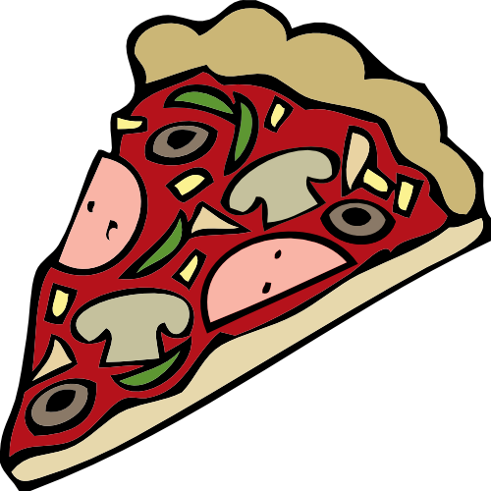
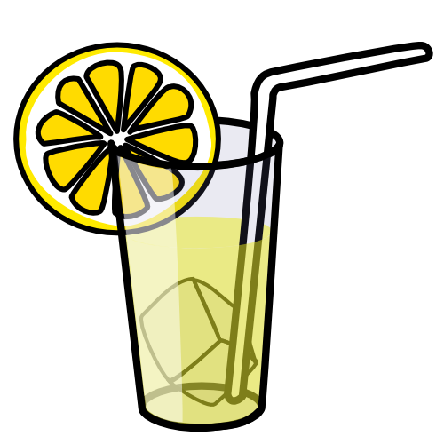 | - SLOVA A OBRÁZKY SI ROZSTŘÍHEJ  - ČTI SLOVA  - KE SLOVŮM PŘIŘAĎ OBRÁZEK  - ZKUS POSKLÁDAT VĚTU

